Урок математики в 1 классе
Тема урока: Точка. Луч, Угол.
Цели урока: Знакомить с геометрическими фигурами (точка, луч, угол).
Развивать умение различать фигуры. Воспитывать детей трудолюбивыми и внимательными.
Оборудование: слайды, рисунки, счётные палочки, пластилин.
Ход урока.
1. Организационный момент.
- Ребята, погода осенью такая изменчивая, что идёт дождь, то солнце, то дует ветер, то очень холодно. Так давайте же, ребята попросим солнышко нас согреть.
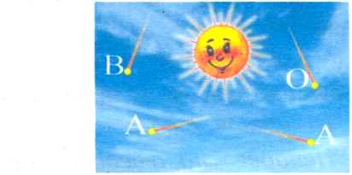

Солнце, солнце нас согрей, Солнце, солнце, обогрей.

- А теперь согреем наши пальчики:
Подул ветер
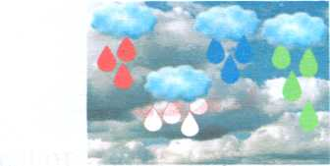
Сильнее
Закапал дождь
Он идёт быстрее
Зашлёпали по асфальту капли
Потом стали утихать
Ещё тише закапали
Подул ветерок и перестал.
2. - Ребята пока шёл дождь, одна капля упала к нам в класс и очень хочет с нами подружиться. Но она может подмочить наши тетрадки, давайте мы ее закрасим в черный цвет и превратим ее в точку. (Задание на листах пишут и рисуют)
Молодцы, вы успели её закрасить

И она ничего не смогла натворить.
Вот какая она теперь стала.
- Она превратилась в точку.
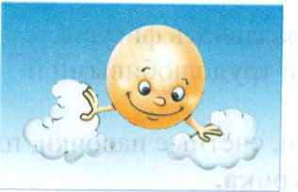

3. - Наша точка не проста я- она пришла из волшебной
страны геометрии. Там живут удивительные фигуры.
Хотите ли вы там побывать? Тогда мы отправимся в путь.
- Точка покатилась по тропинке, а тропинка привела её к большой ....
Догадайтесь, по чему:
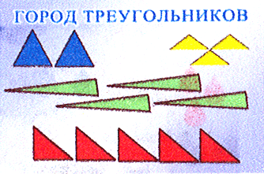
- Догадайтесь, куда привела точку тропинка:
Не живая, а идет. Неподвижна, а ведет, (дорога)

4. Наконец мы пришли в город треугольников.
А там этих треугольников видимо не видимо!
- Посчитайте, сколько здесь красных треугольников ?
- Сколько синих?
- Сколько зеленых?.
Солнышко светит, и лучи согревают землю и нашу точку.

5. Ребята, пока мы считали треугольники наша точка
укатилась и устроилась на полянке
отдыхать. А её греет солнечный лучик.

6. Физминутка.
Встали. Мы тоже отдохнём.
Солнечный зайчик решил поиграть с нами. Я буду говорить куда он сел, а вы должны погладить его.

- на нос, - на ушки - на парту,
- на голову, - на нос - пощекотал вас,
- на глазки - на руки - и убежал

7. Ребята лучи у солнышка прямые.
У них есть начало и нет конца.
В математике тоже есть лучи.
Они обозначаются стрелкой и в начале ставится точка
- Перед вами лежат кусочек пластилина и палочка, сейчас сконструируем луч.

8. Мы продолжаем наше путешествие. Точка прикатила город Квадратов. Но что случилось, там квадрат горько-горько плачет.
Что же с ним случилось?
- Вы хотите узнать что с ним?
Его постоянно обижал его друг треугольник. Ведь треугольник очень острый и злой. А квадрат добрый и хороший, треугольник всегда ему завидовал.
Однажды ночью, треугольник решил сделать страшное преступление. Он взял ножницы, подошёл к спящему квадрату и отрезал все его углы. Затем вернувшись, лёг спать. Утром когда все проснулись, то увидели, что квадрат стал ещё красивее и ещё добрее! -Давайте посчитаем углы у квадрата!

9. -А теперь сконструируем угол из палочек и пластилина

10. Ребята, сегодня мы с точкой путешествовали.
Узнали, что токая точка, луч, угол.
- А какую сказку мы слышали?

11. д/з. Раскрасить фигуры в разный цвет.

